フォントの違いを理解する
文書や表計算のシート、ホームページなどを作成する際に様々なフォントが利用できますが、フォントの違いを正しく理解して使いこなせば、きれいなレイアウトで作成することができます。今回は、基本的なフォントの種類とそれらの違いを説明します。

１．MSゴシックとMSPゴシックはどう違うのか？
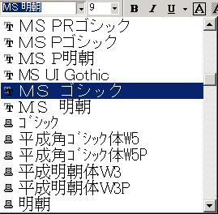
ExcelやWordなどWindows上のアプリケーションでフォント指定をする場合、フォントの一覧には「MS ゴシック」と「MS P ゴシック」や「MS 明朝」と「MS P 明朝」のように一見すると違いが分かりにくいものがあります。これらの違いはフォントの名前にPが付くか付かないかですが、この「P」はプロポーショナル（Proportional）を意味します。つまり「MSPゴシック」や「MSP明朝」はプロポーショナルフォントであるということです。
プロポーショナルフォントは、例えば「I」「j」など文字幅の狭い文字と「m」「W」など文字幅の広い文字が混在した場合に、それぞれの文字ごとに間隔が自動調整されて、並べてみたときにきれいに見えるように処理されるものです。一方、「MSゴシック」や「MS明朝」などのフォントは「等幅フォント」「固定ピッチフォント」などと呼ばれ、どの文字も同じ幅を占有します。
使用する文字が日本語のみの場合は、等幅フォントでも違和感はありませんが、英文などはプロポーショナルフォントにしたほうが格段に見栄えが良くなります。
ここからの２行は等幅フォントであるＭＳゴシックを使用しています。行が変わっても文字位置がずれていないことがわかるでしょう。

ここからの２行はプロポーショナルフォントであるＭＳＰゴシックを使用しています。上の行と下の行で文字位置がずれていることがわかるでしょう。

This line uses an equal width font.
This line uses proportional font.

２．どちらが見やすいか
先の例のように、ワープロで日本語のみの文章を入力していると一見「等幅フォント」の方が見やすく感じますが、実際に印刷してみるとまた印象が異なります。多くの雑誌や書籍で使用されているのは「プロポーショナルフォント」の方であることからも、印刷時の見やすさを重視するとプロポーショナルフォントの方に分がありそうです。逆に、画面で見ることが前提の文章は等幅フォントの方が見やすいようです。

３．どう使い分ければよいか
複数行にわたって文字位置を揃えたい場合は等幅フォントを、１ページにより多くの文字を詰め込みたい場合はプロポーショナルフォントをベースにすると良いでしょう。
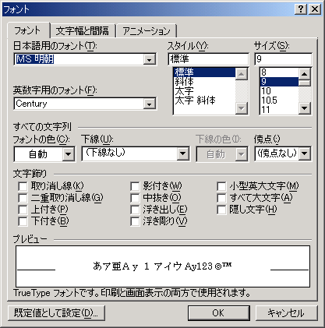
なお、「MS明朝」と「MSP明朝」のように日本語フォントには等幅とプロポーショナルの両方のフォントが用意されていますが、欧文フォントは原則プロポーショナルです。Wordなどのワープロソフトでは、文章中の日本語フォント（全角文字）と欧文フォント（半角文字）を別々に設定することができるようになっています。下図はWord2000のフォント設定の画面ですが（既定値）、この設定では、特に意識しないで入力している場合には、日本語の場合は等幅フォントが、英数字の場合にはプロポーショナルフォントが自動的に選択されることになります。

等幅フォントを使用しているのに上下の行で微妙に位置がずれるのは、間に数字や英字が混在している場合に多い現象です。このような場合には、それらの英数文字を選択して等幅フォントに変更すると、容易に位置を揃えることができますが、見易さを重視すれば、タブやインデントを活用したほうが良いでしょう。
詳しくはH15.8.31の「Wordでインデントとタブを活用する(tips015)」をご覧下さい

